《C语言程序设计》实验02
学号：20220451013
姓名：陈丽群
专业：计算机科学与技术（2）班
- 使用CodeBlocks打开已有的项目说明：
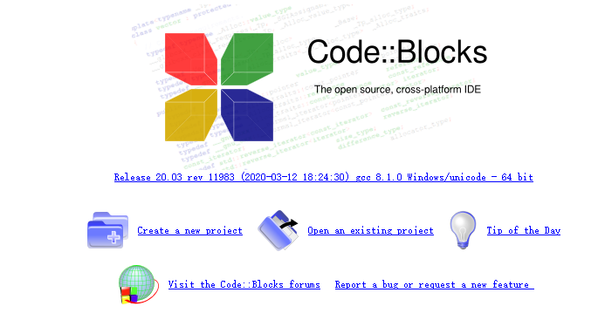
(1) 启动CodeBlocks，选择“Open an existing project”；
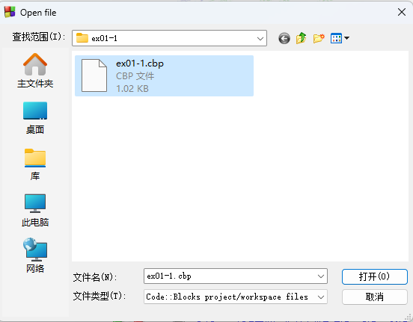
(2) 选择项目对应的cbp文件，并单击打开按钮。
- 使用CodeBlocks打开maxdemo.cbp文件，完成从键盘上面输入两个整数，计算这个两个整数之间较大元素的功能。
- 使用CodeBlocks打开maxdemo02.cbp文件，完成从键盘上面输入三个整数，计算这个三个整数之间较大元素的功能。
- 使用CodeBlocks打开LeapYearDemo.cbp文件，完成从键盘上面输入一个年份，判断这个年份是否是闰年的功能。
- 使用CodeBlocks打开TriangleDemo.cbp文件，实现根据三角形的三条边计算对应的三角形面积的功能。已知三角形的面积计算公式为：
$$area=\sqrt{s(s-a)(s-b)(s-c)}$$
其中$s=(a+b+c)/2$。
请在程序中加入判断三条边是否构成三角形的判断。
- 提交实验步骤说明
(1) 点击要提交的实验
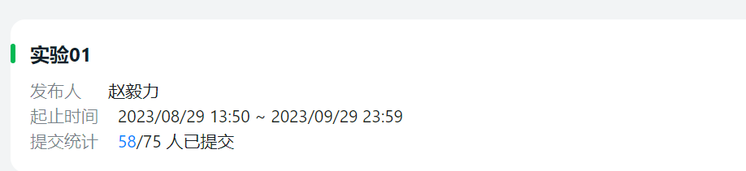
(2) 点击【提交作业】
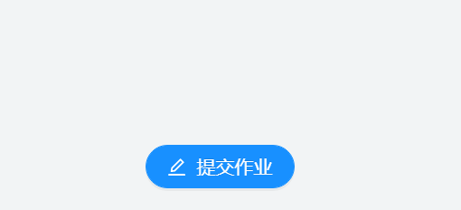
(3) 将对应的实验目录压缩，压缩文件取名为【学号+姓名】
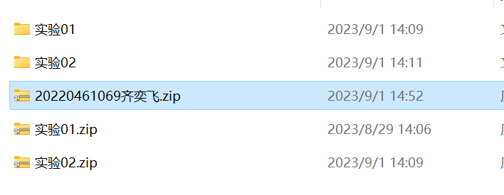
如果没有安装压缩软件WinRAR的同学可以从https://www.winrar.com.cn/下载WinRAR安装。
(4) 点击【添加】按钮，将之前压缩的文件作为附件上传。
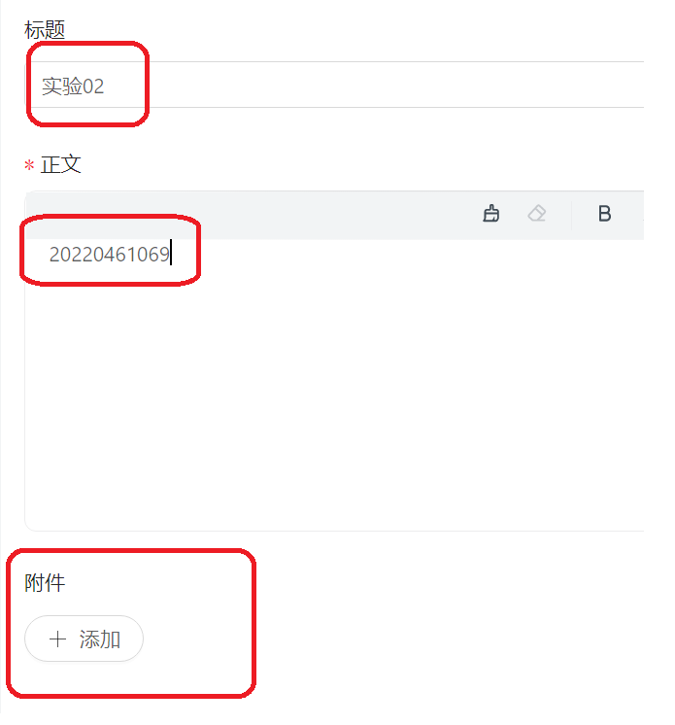
(5) 点击【提交】按钮，即可完成本次实验的提交。
